
Medicina e Segurança do Trabalho

www.serworkribeirao.com.br
comercial@serworkribeirao.com.br
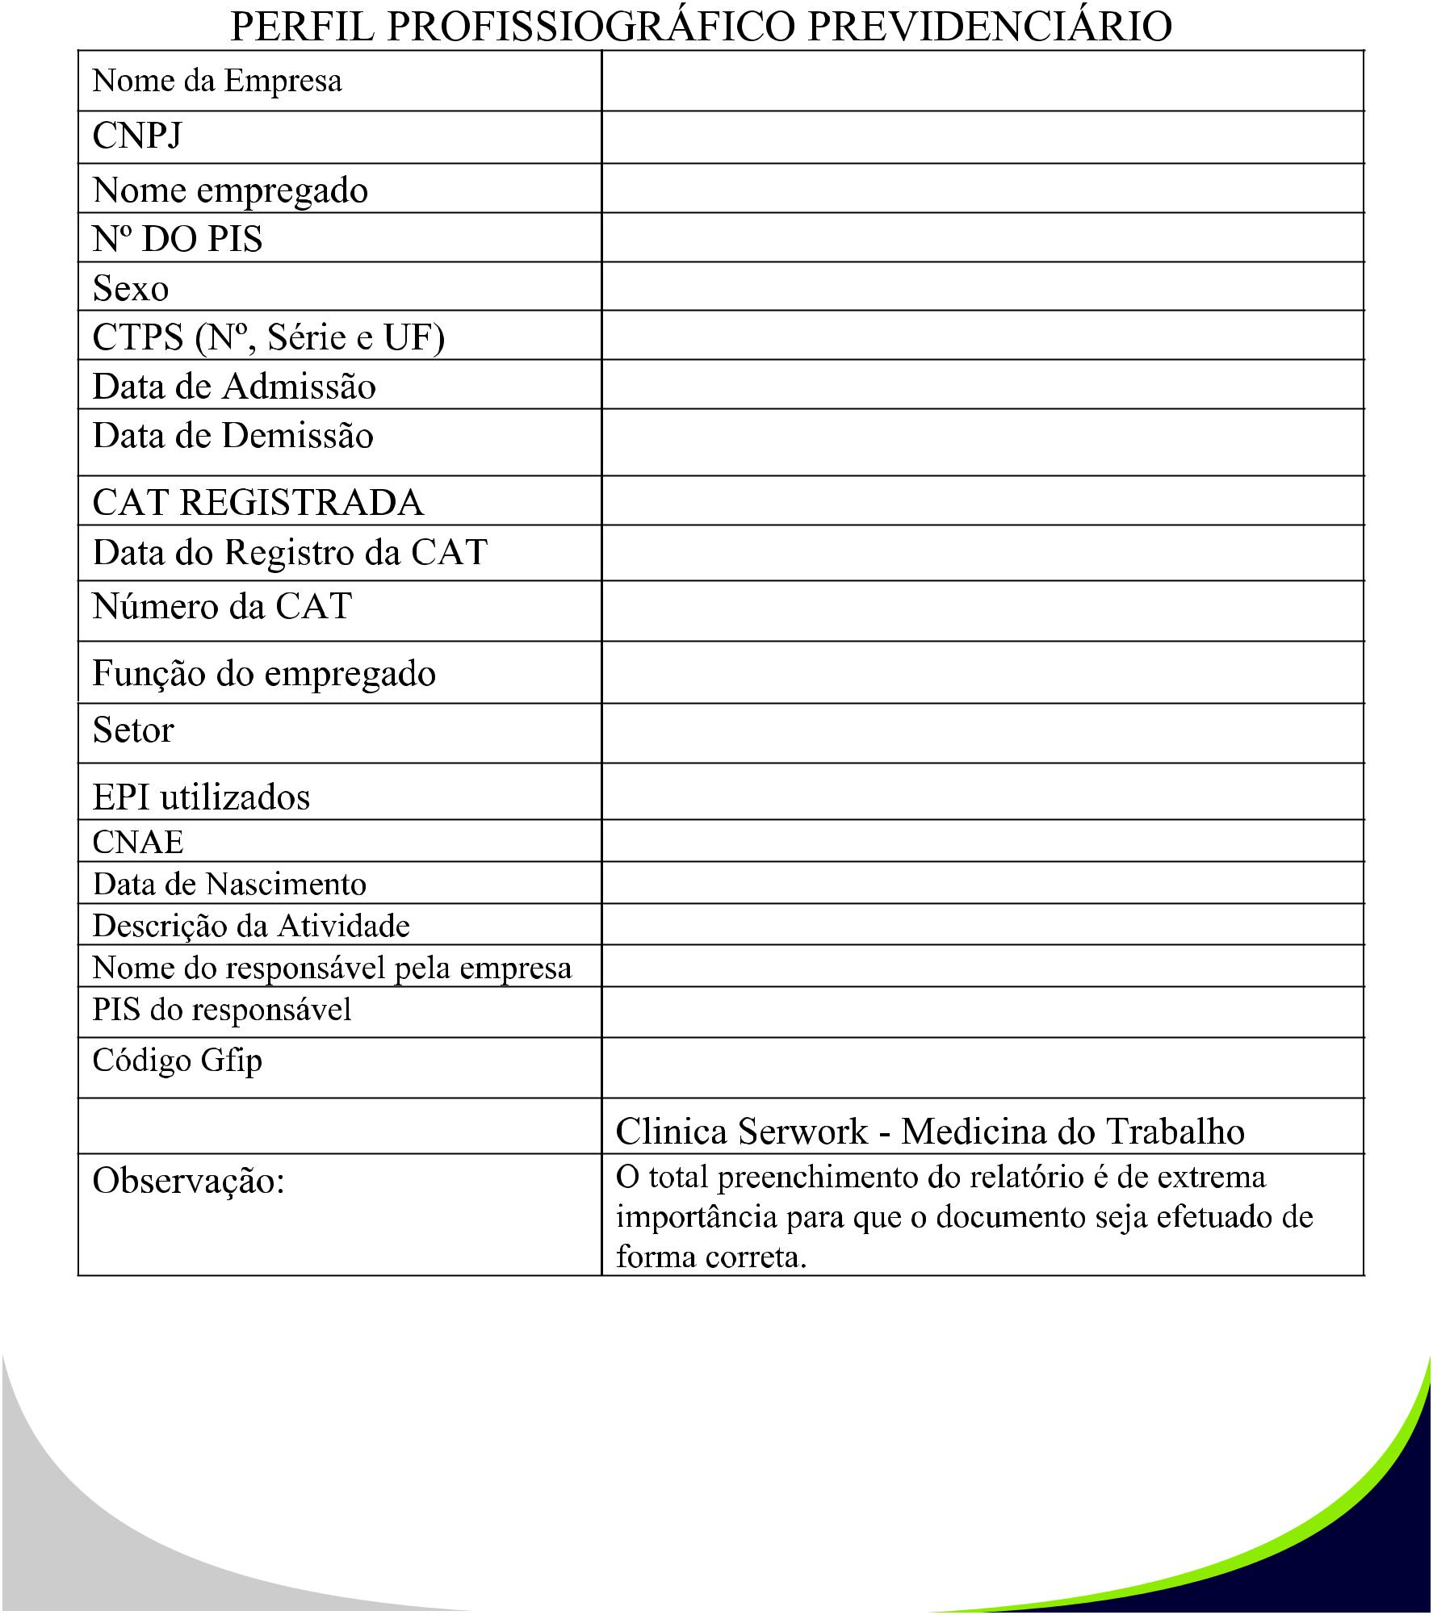

Rua Duque de Caxias, 1329 - Centro,

Ribeirão Preto - SP, CEP14015-020

